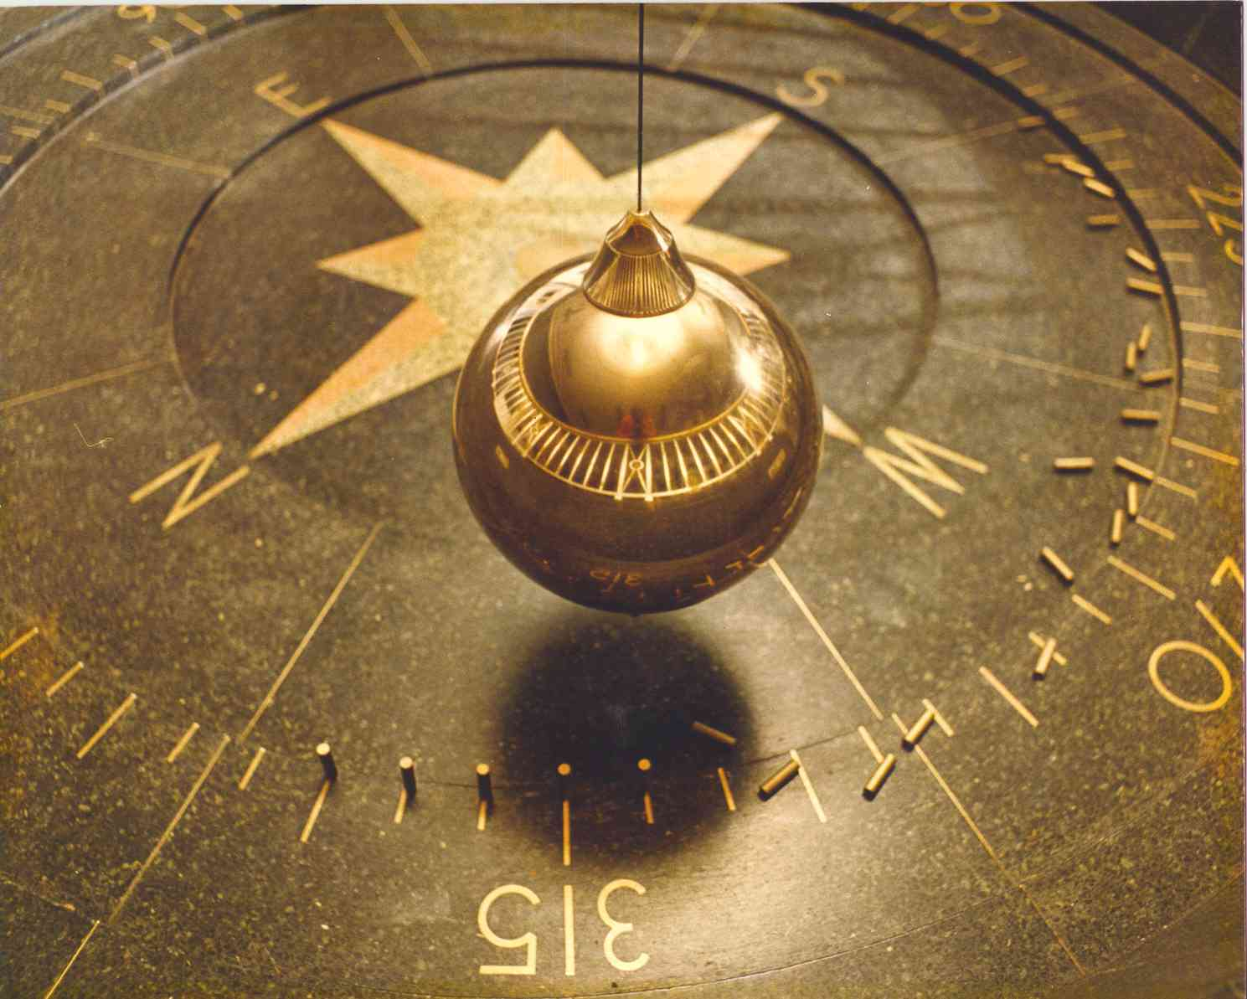

CL_TIKT_14

Numeriska metoder, grundkurs (SF1514)

Jonathan Bäckström 950324-1839

Jens Berntsen 950520-4470

Matematisk pendel

Beräkningar av periodtiden med olika metoder

**Sammanfattning**

I denna rapport undersöks en matematisk pendel där olika metoder används för att beräkna periodtiden för pendels svängningar. Först beräknas periodtiden med hjälp av en härledning från pendels ekvation. Dessa beräkningar används sedan som referens för att beräkna felet för de övriga metoderna. De övriga metoderna är en linjärisering samt Eulers och Heuns metod för system av differentialekvartioner. I rapporten presenteras alla beräkningar och felen för varje metod.

**Abstract**

In this report a mathematical pendulum is examined with different numerical methods to calculate its time period. At first the period time is calculated with a deduction of pendulum equation. The result from this is then used as a reference to be used when calculating the errors of the following numerical methods. The other methods are: a linearization, Euler´s method and Heun´s method. All the calculations and errors are presented in the report.

**Bakgrund**

I denna rapport betraktar vi en matematisk pendel som består av en upphängning av längd l och en punktformad massa m som svänger fram och tillbaka i ett plan. Tråden som utgör upphängningen är helt oelastisk och bilden nedan visar pendeln.

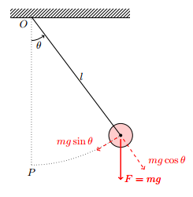

Utslagsvinkeln för denna pendel ges av differentialekvationen:

$$ml\frac{d^{2}θ}{dt^{2}}+mg\sin{θ}=0$$

där $θ(t)$ är utslagsvinkeln, m är massan och g är gravitationskonstanten.

Denna ekvation gäller bara när tråden är helt oelastisk, massan är punktformad, pendeln bara pendlar i ett plan samt att vi bortser från all yttre påverkan som luftmotstånd.

I denna rapport ska vi använda att $l=0.5 m$ och $g=9.82 m/s^{2}$

För en pendel av detta slag kan vi beräkna utslagsvinkeln efter en viss tid och på så sätt bestämma periodtiden eller var pendeln befinner sig efter en tid.

Fokus i denna rapport kommer ligga på att bestämma periodtiden.

Om pendeln har begynnelsevillkoren $θ\left(0\right)= θ_{0}$ och $θ'\left(0\right)= 0$ kan periodtiden beräknas med

$$T=4\sqrt{\frac{l}{g}}I(θ_{0})$$

där

$I\left(θ_{0}\right)= \int_{0}^{\frac{π}{2}}{\frac{dθ}{\sqrt{1-k^{2}\sin^{2}θ}}}$, $k=sin\frac{θ_{0}}{2}$

**Beräkningar**

**A, B)**

Här beräknas periodtiden T för pendeln när startvinkelnθ0 är 5, 10, 15, …, 90 grader med definitionen av T enligt ovan.

För små vinklar kan linjäriseringen $\sin{θ}≈θ$ användas vilket ger $\tilde{T}=2π\sqrt{\frac{l}{g}}$. Även det relativa felet $\frac{|T- \tilde{T|}}{T}$ mellan linjäriseringen och den korrekta periodtiden beräknas och i tabellen redovisas om felet är mindre än en procent respektive tio procent med 1 för sant och 0 för falskt.

Matlabkod för beräkningarna hittas i appendix.

Startvinkel Periodtiden En_procent_fel Tio_procent_fel  
 ___________ ___________ ______________ _______________  
  
 5 1.4185 1 1   
 10 1.4205 1 1   
 15 1.4239 1 1   
 20 1.4287 1 1   
 25 1.4348 0 1   
 30 1.4425 0 1   
 35 1.4516 0 1   
 40 1.4622 0 1   
 45 1.4745 0 1   
 50 1.4884 0 1   
 55 1.504 0 1   
 60 1.5215 0 1   
 65 1.541 0 1   
 70 1.5626 0 1   
 75 1.5864 0 0   
 80 1.6127 0 0   
 85 1.6416 0 0   
 90 1.6735 0 0

**C)**

Nu inför vi en ny variabel $ν\left(t\right)= θ'(t)$ och skriver om pendelns ekvation som ett system av två första ordningens differentialekvationer. Då erhåller vi systemet:

$$\left\{\begin{matrix}θ^{'}=v \\ v^{'}= -\frac{g}{l}\sin{θ}\end{matrix}\right\}$$

Eulers metod är definierad som: $Y_{i+1}=Y_{i}+hF\left(t_{i}, Y_{i}\right)$

Vi använder steglängden h = 0.01, $θ_{0}=25$ och $θ_{0}=50$ och löser systemet med Eulers metod på tidsintervallet $tϵ\left[0, 2\right]$. Vi plottar utslagsvinkeln $θ(t)$ för de olika begynnelsevärdena.

Implementation av Euler:

l = 1/2; %längd på pendelns snöre  
g = 9.82; %gravitation  
h = 0.01;  
T = 0:h:2;  
n = length(T)-1;  
Y = zeros(2, n+1);  
Y(:,1) = [25*(pi/180); 0];  
  
F = @(Y) [Y(2); -(g/l)*sin(Y(1))];  
  
for j = 1:n  
 Y(:, j+1) = Y(:,j) + h.*F(Y(:, j));  
end

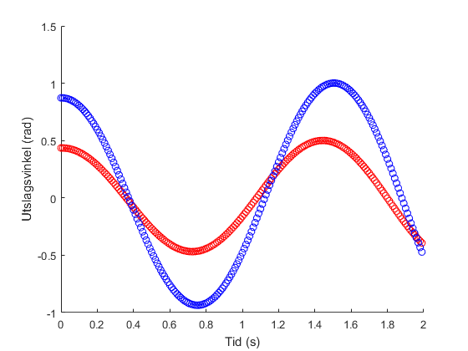

$$Tidsperiod$$

$$θ\left(t\right) från Eulers metod$$

*Röd för $θ_{0}=25 ͦ$ och blå för $θ_{0}=50 ͦ$*

Som vi ser i grafen verkar perioderna för de olika $θ$ stämma överens med resultatet från föregående beräkningar: $θ_{0}=25 ͦ ger periodtid ≈1.4348$ 
och $θ_{0}=50 ͦ ger periodtid ≈1.4884$

För mer utförlig matlabkod se appendix.

**D)**

Ett annat sätt att beräkna periodtiden för pendeln är att hitta när $θ^{'}(t)= 0$ för $t>0$. Periodtiden kommer då vara två gånger denna tid.

Här beräknar vi periodtiden för pendeln med Eulers metod när $θ_{0}=25 ͦ$ med olika steglängder h där $h= \frac{1}{{10×2}^{n}}$ och $n=0, 1, 2, …, 9$. För varje h beräknas det relativa felet i förhållande till det korrekta resultatet från A). Detta ger tabellen:

H Period Fel   
 __________ ______ __________  
  
 0.1 1.5376 0.071655  
 0.05 1.4644 0.020617  
 0.025 1.4438 0.0062606  
 0.0125 1.4378 0.0021097  
 0.00625 1.436 0.00080828  
 0.003125 1.4353 0.00035223  
 0.0015625 1.435 0.00017296  
 0.00078125 1.4349 9.5519e-05  
 0.00039063 1.4349 5.9847e-05  
 0.00019531 1.4349 4.2773e-05

Här ser vi att steglängden h behöver vara 0.025 eller mindre för att felet ska vara mindre än en procent. Felet minskar ungefär med en faktor $\frac{1}{2}$ när h halveras.

Matlabkod för beräkningarna hittas i appendix.

**E)**

Nu gör vi samma beräkning som ovan fast med Heuns metod istället för Eulers metod. Alla värden definierade i D) gäller här också.

Heuns metod ges av: $\begin{matrix}Y_{i+1}=Y_{i}+\frac{h}{2}(F\left(t_{i}, Y_{i}\right)+F\left(t_{i+1}, {\tilde{Y}}_{i+1}\right)) \\ {\tilde{Y}}_{i+1}= Y_{i}+hF(t_{i}, Y_{i})\end{matrix}$

Nedan visas koden för vår implementation för hur problemet löses med Heuns metod.

g = 9.82;  
l = 0.5;  
thetaStart = 25*(pi/180);  
  
F = @(Y) [Y(2); -(g/l)*sin(Y(1))];  
  
H = 0.1;  
for i = 1:10  
 h(i) = H;  
 H = H/2;  
end  
  
for i = 1:length(h)  
  
 t = 0:h(i):2;  
 n = length(t) - 1;  
 Y = zeros(2, n+1);  
 Y(:,1) = [thetaStart; 0];  
 for j = 1:n  
 Ytilde = Y(:, j) + h(i).*F(Y(:, j));  
 Y(:, j+1) = Y(:,j) + (h(i)/2).*(F(Y(:, j)) + F(Ytilde));  
 end  
  
 f = @(x) spline(t, Y(2,:), x);  
 periodApprox(i) = 2*fzero(f, 0.75);  
  
 Fel(i) = abs(periodApprox(i) - 1.4348)/1.4348;  
end

Efter utförda beräkningar får vi tabellen:

H Period Fel   
 __________ ______ __________  
  
 0.1 1.3953 0.027538  
 0.05 1.4241 0.0074477  
 0.025 1.4321 0.001882  
 0.0125 1.4341 0.00045373  
 0.00625 1.4347 9.4005e-05  
 0.003125 1.4348 3.8663e-06  
 0.0015625 1.4348 1.8687e-05  
 0.00078125 1.4348 2.4327e-05  
 0.00039063 1.4348 2.5737e-05  
 0.00019531 1.4348 2.609e-05

Här ser vi att steglängden behöver vara 0.05 eller mindre för att felet ska vara mindre än en procent. Felet minskar ungefär med en faktor $\frac{1}{4}$ när h halveras.

Appendix

Här hittas matlabkod för alla beräkningar som utförts.

**A, B)**

L = 1/2; %längd på pendelns snöre  
g = 9.82; %gravitation  
theta0 = (5:5:90)*(pi/180); %startvinkel intervall  
  
k = sin(theta0/2); %vektor  
  
for i = 1:length(k)  
 f = @(x) 1./(sqrt(1 - (k(i).^2) * sin(x).^2));  
 I = integral(f, 0, pi/2);  
 T(i) = 4 * sqrt(L/g) * I; %Periodtiden  
end  
  
Startvinkel = theta0'*(180/pi);  
Tidperioden = T';  
  
  
% b)  
  
apprT = 2*pi*sqrt(L/g);  
  
Fel = (abs(T - apprT))./T;  
En_procent_fel = zeros([length(k) 1]);  
Tio_procent_fel = zeros([length(k) 1]);  
for i = 1:length(Fel)  
 if Fel(i) < 1/10  
 Tio_procent_fel(i) = 1;  
 end  
 if Fel(i) < 1/100  
 En_procent_fel(i) = 1;  
 end  
end  
Table = table(Startvinkel, Tidperioden, En_procent_fel, Tio_procent_fel)

Startvinkel Tidperioden En_procent_fel Tio_procent_fel  
 ___________ ___________ ______________ _______________  
  
 5 1.4185 1 1   
 10 1.4205 1 1   
 15 1.4239 1 1   
 20 1.4287 1 1   
 25 1.4348 0 1   
 30 1.4425 0 1   
 35 1.4516 0 1   
 40 1.4622 0 1   
 45 1.4745 0 1   
 50 1.4884 0 1   
 55 1.504 0 1   
 60 1.5215 0 1   
 65 1.541 0 1   
 70 1.5626 0 1   
 75 1.5864 0 0   
 80 1.6127 0 0   
 85 1.6416 0 0   
 90 1.6735 0 0

**C)**

l = 1/2; %längd på pendelns snöre  
g = 9.82; %gravitation  
h = 0.01;  
T = 0:h:2;  
n = length(T)-1;  
Y = zeros(2, n+1);  
Y(:,1) = [25*(pi/180); 0];  
  
F = @(Y) [Y(2); -(g/l)*sin(Y(1))];  
  
for j = 1:n  
 Y(:, j+1) = Y(:,j) + h.*F(Y(:, j));  
end  
  
hold on;  
xlabel('Tid (s)');  
ylabel('Utslagsvinkel (rad)');  
  
  
for i = 1:n  
 scatter(T(i),Y(1,i), 'r');  
end  
  
Y = zeros(2, n+1);  
Y(:,1) = [50*(pi/180); 0];  
for j = 1:n  
 Y(:, j+1) = Y(:,j) + h.*F(Y(:, j));  
end  
  
for i = 1:n  
 scatter(T(i),Y(1,i), 'b');  
end



**D)**

g = 9.82;  
l = 0.5;  
  
thetaStart = 25*(pi/180);  
  
F = @(Y) [Y(2); -(g/l)*sin(Y(1))];  
  
H = 0.1;  
for i = 1:10  
 h(i) = H;  
 H = H/2;  
end  
  
for i = 1:length(h)  
  
 t = 0:h(i):2;  
 n = length(t) - 1;  
 Y = zeros(2, n+1);  
 Y(:,1) = [thetaStart; 0];  
 for j = 1:n  
 Y(:, j+1) = Y(:,j) + h(i).*F(Y(:, j));  
 end  
  
 f = @(x) spline(t, Y(2,:), x);  
 periodApprox(i) = 2*fzero(f, 0.75);  
  
 Fel(i) = abs(periodApprox(i) - 1.4348)/1.4348;  
  
end  
  
H = h';  
Period = periodApprox';  
Fel = Fel';  
Table = table(H, Period, Fel);  
disp(Table);

H Period Fel   
 __________ ______ __________  
  
 0.1 1.5376 0.071655  
 0.05 1.4644 0.020617  
 0.025 1.4438 0.0062606  
 0.0125 1.4378 0.0021097  
 0.00625 1.436 0.00080828  
 0.003125 1.4353 0.00035223  
 0.0015625 1.435 0.00017296  
 0.00078125 1.4349 9.5519e-05  
 0.00039063 1.4349 5.9847e-05  
 0.00019531 1.4349 4.2773e-05

**E)**

g = 9.82;  
l = 0.5;  
  
thetaStart = 25*(pi/180);  
  
F = @(Y) [Y(2); -(g/l)*sin(Y(1))];  
  
H = 0.1;  
for i = 1:10  
 h(i) = H;  
 H = H/2;  
end  
  
for i = 1:length(h)  
  
 t = 0:h(i):2;  
 n = length(t) - 1;  
 Y = zeros(2, n+1);  
 Y(:,1) = [thetaStart; 0];  
 for j = 1:n  
 Ytilde = Y(:, j) + h(i).*F(Y(:, j));  
 Y(:, j+1) = Y(:,j) + (h(i)/2).*(F(Y(:, j)) + F(Ytilde));  
 end  
  
 f = @(x) spline(t, Y(2,:), x);  
 periodApprox(i) = 2*fzero(f, 0.75);  
  
 Fel(i) = abs(periodApprox(i) - 1.4348)/1.4348;  
  
end  
  
H = h';  
Period = periodApprox';  
Fel = Fel';  
Table = table(H, Period, Fel);  
disp(Table);

H Period Fel   
 __________ ______ __________  
  
 0.1 1.3953 0.027538  
 0.05 1.4241 0.0074477  
 0.025 1.4321 0.001882  
 0.0125 1.4341 0.00045373  
 0.00625 1.4347 9.4005e-05  
 0.003125 1.4348 3.8663e-06  
 0.0015625 1.4348 1.8687e-05  
 0.00078125 1.4348 2.4327e-05  
 0.00039063 1.4348 2.5737e-05  
 0.00019531 1.4348 2.609e-05